Газета
«ПОЖАРАМ НЕТ»
ОТДЕЛЕНИЕ НАДЗОРНОЙ ДЕЯТЕЛЬНОСТИ
И ПРОФИЛАКТИЧЕСКОЙ РАБОТЫ
ПО КОЗУЛЬСКОМУ РАЙОНУ

Выпуск №38 от 12 декабря 2016 года

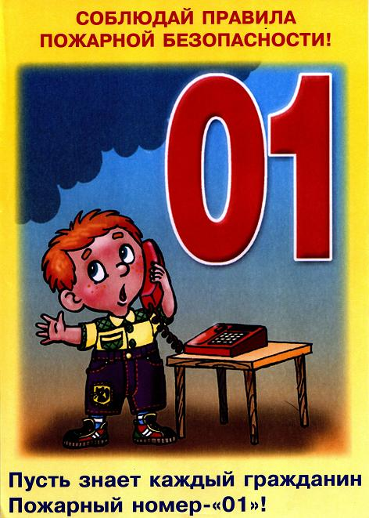  ГРАЖДАНЕ!!!!  При возникновении пожара немедленно вызывайте  пожарную охрану!!!  Тел. 01, 2-11-01, с сотовых телефонов 101,112, 01* |  | Содержание номера:  Оперативная обстановка  с пожарами………...2 стр.  «Человеческий фактор»…. 3-4 стр.  Профилактические мероприятия…4 стр.  Памятка по применению гражданами бытовых пиротехнических изделий ….5 стр.  Безопасный Новый год…6-7 стр.  Как избежать беды в Новый год…7 стр.
ГАЗЕТА «ПОЖАРАМ НЕТ»
ОТДЕЛЕНИЯ НАДЗОРНОЙ ДЕЯТЕЛЬНОСТИ И ПР ПО КОЗУЛЬСКОМУ РАЙОНУ

ОБСТАНОВКА С ПОЖАРАМИ НА ТЕРРИТОРИИ
КРАСНОЯРСКОГО КРАЯ ЗА ЯНВАРЬ-НОЯБРЬ 2016 ГОДА:
произошло 3928 (АППГ-4048) пожаров;
погибли на пожарах 202 (АППГ-220) человека,
из них погибли 16 (АППГ-14) детей;
получили травмы на пожарах 235(АППГ-231) человек,
в том числе травмированы 35 (АППГ-19) детей.

Оперативная обстановка с пожарами на территории
Козульского района:

- произошло пожаров - 42
- погибло людей на пожарах - 6
- погибло из них детей - 0
- получили травмы на пожарах - 13
- травмировано детей–0

Дознаватель ОНД и ПР по Козульскому району
УНД и ПР ГУ МЧС России по Красноярскому краю
капитан внутренней службы
В.В. Харкевич

ГАЗЕТА «ПОЖАРАМ НЕТ»
ОТДЕЛЕНИЯ НАДЗОРНОЙ ДЕЯТЕЛЬНОСТИ И ПР ПО КОЗУЛЬСКОМУ РАЙОНУ

«Человеческий фактор»

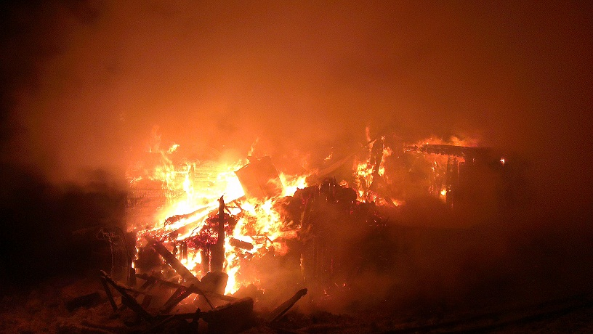
В каждом жилище в настоящее время используются различные электроприборы (холодильники, телевизоры, утюги, электронагреватели и целый ряд других приборов). Во многих домах используется бытовой газ. Меры пожарной безопасности при пользовании бытовыми приборами соблюдаются не всегда и не всеми, что приводит к возникновению самой распространенной и едва ли не самой опасной ситуации - пожару.
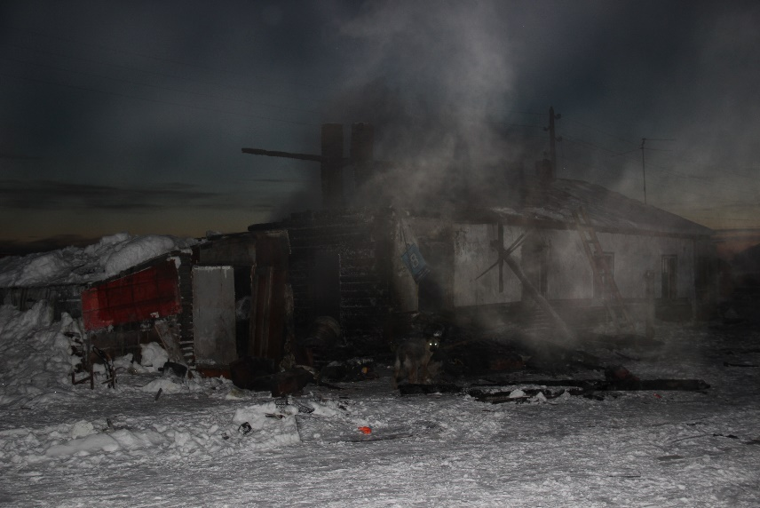
Человек по своей природе существо бесстрашное и любопытное. Почувствовав запах дыма, он сначала попытается найти его источник. Увидев огонь - постарается погасить. А уж если не вышло, вызовет пожарных. Кроме того, наш человек - еще и коллективное существо. Инстинкт самосохранения у него задавлен еще в раннем детстве. Поэтому без указания "свыше" эвакуация не начнется никогда, даже если горит квартира по соседству.
Чаще всего пожары возникают по причине так называемого «человеческого фактора». Это происходит, когда люди в силу своей неграмотности, халатности и недисциплинированности нарушают правила пожарной безопасности в повседневной жизни.
Полностью избежать возникновения пожаров в быту в принципе невозможно, но уменьшить вероятность возгораний за счет снижения отрицательного влияния «человеческого фактора» необходимо. Для этого каждый человек должен знать общие правила поведения в области пожарной безопасности и соблюдать их в повседневной жизни.
Наиболее распространенные причины пожаров в быту:
- неосторожное обращение
с огнем .
- неисправность и неправильная эксплуатация электрооборудования.
- неправильная эксплуатация печного отопления.
- шалости детей.
ГАЗЕТА «ПОЖАРАМ НЕТ»
ОТДЕЛЕНИЯ НАДЗОРНОЙ ДЕЯТЕЛЬНОСТИ И ПР ПО КОЗУЛЬСКОМУ РАЙОНУ

Так, на территории Таймырского муниципального района произошли два крупных пожара. 26 ноября 2016 года в поселке Волчанка пожар унес жизни двух малолетних детей 4-х и 2-х лет. 04 декабря 2016 года в поселке Караул при возгорании 4-квартирного жилого дома погибли в одной квартире 27-летняя женщина и ее 5-летний сын, в другой 17-летний подросток и его 7-летняя сестра.
Причины этих пожаров еще выясняются, но в двух семьях дети в момент возгорания были одни дома. Иногда взрослые вынуждены оставлять детей на какое-то время одних. Однако, прежде чем уйти из дома, необходимо поручить наблюдение за ребенком кому-нибудь из взрослых. Особенно опасно оставлять детей одних в запертых домах и квартирах. В случае пожара они не могут самостоятельно выйти из горящего помещения. Не оставляйте без присмотра топящиеся печи, включенные кухонные плиты и электроприборы!

Уважаемые взрослые! Будьте сами предельно осторожны в обращении с огнем и разъясните детям, какую опасность представляет ОГОНЬ!

Заместитель начальника
ОГН ГО, ЗНиТ ЧС УНДиПР
подполковник внутренней службы
А.В. Ерко

Профилактические мероприятия

В период проведения мероприятий, связанных с проведением Новогодних и Рождественских праздников, сотрудниками отделения надзорной деятельности и профилактической работы по Козульскому району были проведены более 40 подворовых обходов семей, во время обходов с гражданами проводилась агитационно – разъяснительная работа по предупреждению пожаров в быту, соблюдению пожарной безопасности при эксплуатации печного отопления, не допущения использовании не стандартных (самодельного изготовления) электронагревательных приборов, не оставлять детей и подростков без внимания родителей, гражданам были вручены памятки о мерах предосторожности и правильном использовании пиротехнических изделий на территории домовладении, либо прилегающих территорий к домовладениям, наряду с этим гражданам разъяснялось о том, что за нарушение требований пожарной безопасности при не правильном использовании пиротехнических изделий и в случае возникновения пожара, лица допустившие эти нарушения требований пожарной безопасности будут привлечены к административной ответственности. За недопущение подобных случаев сотрудниками отделения надзорной деятельности и профилактической работы по Козульскому району в средства массовой информации направили статьи, в которых описываются меры предосторожности при проведении Новогодних и Рождественских мероприятий.
ГАЗЕТА «ПОЖАРАМ НЕТ»
ОТДЕЛЕНИЯ НАДЗОРНОЙ ДЕЯТЕЛЬНОСТИ И ПР ПО КОЗУЛЬСКОМУ РАЙОНУ

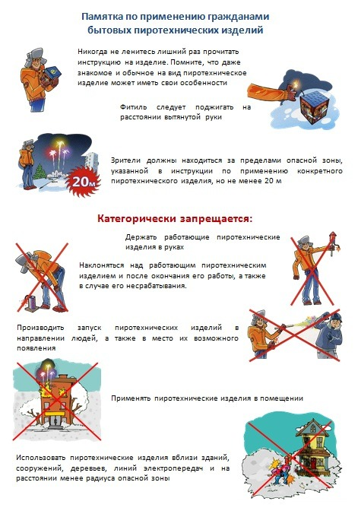

ГРАЖДАНЕ!!!!
При возникновении пожара немедленно вызывайте
пожарную охрану!!!
Тел. 01, 2-11-01, с сотовых телефонов 101,112, 01*

Уважаемые граждане не подвергайте свою жизнь, а также жизнь и здоровье людей, ваших близких и родственников, убедительно просим не допускать нарушения норм и правил пожарной безопасности.
ГАЗЕТА «ПОЖАРАМ НЕТ»
ОТДЕЛЕНИЯ НАДЗОРНОЙ ДЕЯТЕЛЬНОСТИ И ПР ПО КОЗУЛЬСКОМУ РАЙОНУ

Безопасный Новый Год!

Уважаемые жители Козульского района!
Отделение надзорной деятельности и профилактической работы по Козульскому поздравляет Вас с наступающими Новогодними и Рождественскими праздниками и желает приятно и безопасно провести их!
При этом не стоит забывать, что праздники, в один миг могут превратиться в неприятное воспоминание. Ведь, несмотря на яркие салюты и новогодние подарки, грань между весельем и грустью очень тонка. Чтобы обезопасить себя и своих близких от неприятных сюрпризов необходимо заранее ознакомиться с «техникой безопасности» в новогодние праздники. Как известно, предупрежден – значит вооружен.
Существует несколько видов опасностей, о которых нельзя забывать.
Фейерверки. Несомненно, запущенные в небо салюты, ракеты и петарды – это большая новогодняя радость для детей и взрослых. Однако неправильное или неосторожное обращение с пиротехникой влечет за собой разнообразные травы, ожоги и даже пожары. Чтобы не стать жертвой неудачного запуска новогоднего салюта старайтесь приобретать пиротехнику в специализированных магазинах, имеющих все сертификаты качества. Приступая к запуску салютов, придерживайтесь рекомендаций указанных на упаковке. Не стоит пренебрегать также простыми правилами безопасности:
- не запускать салюты вблизи строений;
- располагать зрителей на безопасном расстоянии;
- не разрешать детям самостоятельно запускать фейерверки;
- не пытаться повторно запустить неразорвавшийся салют.
Свечи и бенгальские огни. Эти атрибуты праздника при невнимательном обращении могут стать причиной пожара. Поэтому, при использовании свечей и бенгальских огней будьте бдительны: не зажигайте их возле елок и других воспламеняющихся предметов, не оставляйте в помещении без присмотра.
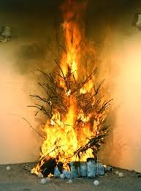
И наконец, самый главный атрибут Нового года – новогодняя елка. Практически в каждом доме с приближением новогодних праздников, устанавливают и украшают елку. При этом мы часто забываем, что новогодняя елка является источником повышенной пожарной опасности. Она требует особо внимательного отношения к мерам пожарной безопасности. А меры эти очень просты:
- елку рекомендуется ставить на расстоянии не менее 1 метра от стен. От макушки елки до потолка также должно быть не менее 1 метра;
- устанавливайте елку на устойчивом основании;
- не ставьте елку у выхода из комнаты. Если она загорится, огонь отрежет дорогу к спасению;
- не устанавливайте елку рядом с отопительными или электроприборами;

ГАЗЕТА «ПОЖАРАМ НЕТ»
ОТДЕЛЕНИЯ НАДЗОРНОЙ ДЕЯТЕЛЬНОСТИ ПО КОЗУЛЬСКОМУ РАЙОНУ

- при малейших признаках неисправности в иллюминации (нагрев проводов, мигание лампочек, искрение и т.п.) немедленно выключите ее. Электрическую сеть следует обеспечить надежными предохранителями;
- не украшайте елку бумажными игрушками, ватой и свечами. Не применяйте в помещении хлопушки и фейерверки.

Соблюдение мер пожарной безопасности – залог удачно проведенного времени в праздники!

Ст. инспектор ОНД и ПР по Козульскому району
УНД и ПР ГУ МЧС России по Красноярскому краю
капитан внутренней службы
В.А. Дутчик

КАК ИЗБЕЖАТЬ БЕДЫ В НОВЫЙ ГОД
Вот и кончается 2016 год. Всего лишь через месяц наступит самый любимый и ожидаемый праздник - Новый Год. И только от нас зависит - будет ли он полон радости, счастья и надежд или о нем мы будем вспоминать с горечью и отчаянием. Придерживаясь некоторых правил, можно избежать больших неприятностей: Новогодняя ель- приобретая искусственную ель, убедитесь, что выполнена она из не горючих материалов;- прочно закрепите ель на подставке, дабы исключить возможность ее падения;- перед украшением ели проверьте исправность гирлянд и если есть их повреждения, то замените их;- не оставляйте включенные гирлянды без присмотра взрослых ;- старайтесь разместить ель, как можно дальше от выходов из помещения, предназначенных для эвакуации;- не украшайте новогоднюю ель ватой, свечами и не используйте в данном помещении бенгальские огни.
Пиротехника - проведите с детьми беседу о той опасности, что может нести использование ими пиротехнических изделий; - не позволяйте детям самостоятельно использовать пиротехнику; - покупайте пиротехнику только в специализированных объектах торговли, проверяя целостность упаковки, читаемость текста инструкции пользования и требуйте у продавца предъявить сертификат, если вас что-то смущает в приобретаемом товаре; - перед использованием пиротехники прочтите инструкцию предприятия-изготовителя и строго следуйте ее указаниям; - не используйте пиротехнические изделия в местах, где они могут вызвать пожар – в жилой застройке, у АЗС, автостоянок и одиночно припаркованных автомобилей, в местах, где есть возможность попадания на балкон или открытое окно; - не используйте пиротехнические изделия в ветреную погоду. Дом - еще раз проверьте исправность электрической проводки, аппаратов защиты, электропотребителей и при выявлении неисправностей, повреждений проведите требуемый ремонт; - проверьте исправность отопительных печей, дымовых труб, наличие предтопочные листов и при их неисправностях выполните ремонт. Удачи в Новом году и радости в праздники.

Выпускается бесплатно.  Тираж 999 экз. | № 38 от 12 декабря 2016 года | Выпускается отделением надзорной деятельности  и профилактической работы по Козульскому  району Красноярского края.  Адрес: 662050, Красноярский край, Козульский район, п. Козулька, ул. Центральная, 40 «А»  тел. (39154) 2-11-01  Редактор газеты: ст. инспектор ОНД и ПР по Козульскому району В.А. Дутчик

